Presseinformation
Wien, Juni 2004

Effektiver UV-Schutz durch sonnengerechte Kleidung
Modische Freizeitbekleidung von hyphen mit integriertem Sonnenschutz als textiler Bodyguard

Zu Beginn der Sommersaison warnen Krebsorganisationen, Haut- und Kinderärzte immer eindringlicher vor den Folgen zu hoher Sonneneinstrahlung. Sonnenschutzcreme allein tut es nicht, da sind sich Experten einig. Für den optimalen Schutz gilt das Motto: „Meiden, kleiden, cremen“. Bekleidung mit integriertem UV-Schutz ist daher eine wirksame Methode gegen schmerzhafte Sonnenbrände, allergische Reaktionen, vorzeitige Hautalterung und DNS-Schäden, die zu verschiedenen Formen des Hautkrebses führen.

Univ.-Prof. Dr. Werner Aberer, Leiter der Abteilung für Umweltdermatologie und Venerologie an der Univ.-Hautklinik in Graz, warnt: „Es reicht nicht aus, sich nur auf Sonnenschutzmittel zum Eincremen zu verlassen, da englische Studien eindrucksvoll gezeigt haben, dass insgesamt viel zu wenig aufgetragen wird und besonders heikle Stellen, wie z.B. Ohren und Nacken, oft vergessen werden. Außerdem wird der angegebene Sonnenschutzfaktor fast nie erreicht, da man dazu wesentlich größere Mengen auftragen müsste, um die ausgewiesene Schutzwirkung zu erzielen.“

„Der textile Sonnenschutz wird – im Gegensatz zu Australien – noch viel zu wenig beachtet, obwohl er die praktischere Methode ist: was abgedeckt ist, muss nicht eingecremt werden“, so Prof. Aberer weiter. Er empfiehlt daher: “Besonders Kinder und Menschen mit sehr hellem Hauttyp sind nur mit sonnengerechter Bekleidung optimal gegen schädliche UV-Strahlen geschützt. Und auch PatientInnen mit Erkrankungen, die durch die Einwirkung von Sonnenlicht erheblich verschlechtert werden können, wie z.B. PatientInnen mit Vitiligo, ‚Sonnenallergie’ oder Autoimmunkrankheiten, können mit entsprechender Sonnenschutzbekleidung die Sonne wieder gefahrlos genießen.“

Sonnengerechte Kleidung auch bei starker Beanspruchung
Doch nicht jede Kleidung schützt ausreichend vor der Sonne. Bekleidung, die den gesundheitsgefährdenden Anteil der UV-Strahlung herausfiltern kann, muss auch im alltäglichen Gebrauch bei Nässe, starker Dehnung, häufigem Waschen, und Abrieb absolut verlässlichen Schutz bieten. Darüber hinaus sollte sonnengerechte Kleidung möglichst viel Haut bedecken, aber gleichzeitig ein sommerliches Design mit leichten Stoffen und modischen Farben bieten. Die Sonnenschutzkleidung hyphen (gesprochen hai’fn) wurde als einziger Anbieter nach dem derzeit strengsten Prüfverfahren „UV-Standard 801“ geprüft und zertifiziert und schützt den ganzen Tag sicher und bequem vor der Sonne.
Sommerliches Design und hoher Tragekomfort von Sonneschutzkleidung
erhöhen Akzeptanz
Shirts, Shorts, Shorties, 7/8-Hosen und Overalls von hyphen aus atmungsaktiver, weicher Microfaser bedecken viel Haut, so dass nur noch wenig Haut eingecremt werden muss. Bewegungsfreundliche, körpernahe Schnitte und Flachnähte, die nicht scheuern, machen sie zu einer „zweiten Haut“, die auch bei hochsommerlichen Temperaturen und beim Sport angenehm zu tragen ist. Besonders praktisch: Die Badebekleidung trocknet nach dem Baden in Minutenschnelle. Umziehen nach dem Baden ist nicht mehr nötig.

Das textile Sonnenschutzprogramm hyphen wird durch farblich passende Kappen, die Augen, Ohren und Nacken schützen, abgerundet. Für die Füße gibt es bequeme Neoprenschuhe. Neu in dieser Saison ist die Linie „Unlimited“ für Damen in den Größen 44 bis 50, für Herren in den Größen 54 bis 60.

Für Menschen mit extrem empfindlicher Haut, wie z.B. Menschen mit Lichtdermatosen oder Verbrennungspatienten, wurde die Linie „Skinwarrior“ mit dem textilen Sonnen-Schutzfaktor UPF 40 entwickelt.

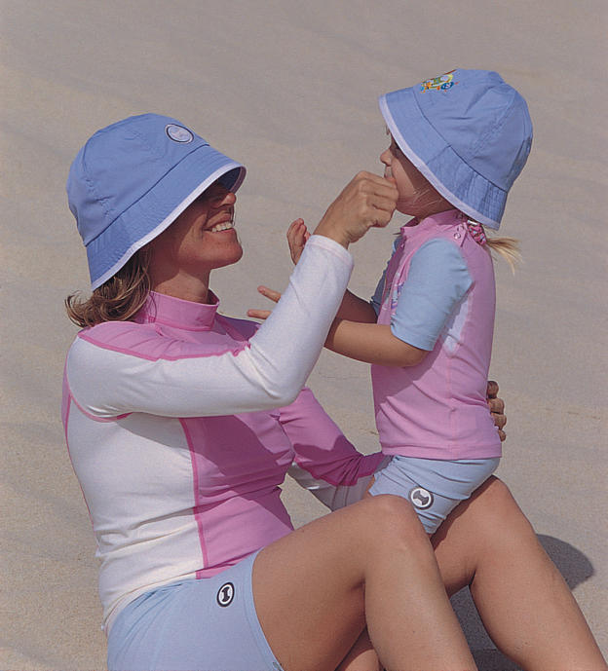

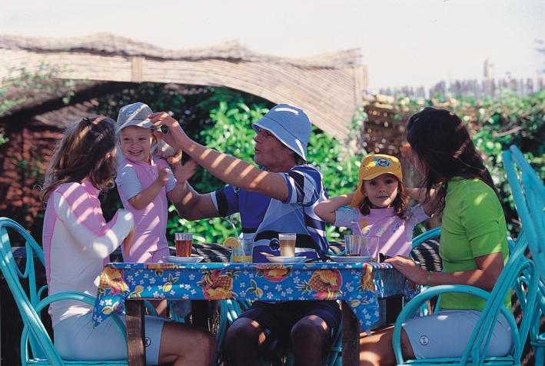
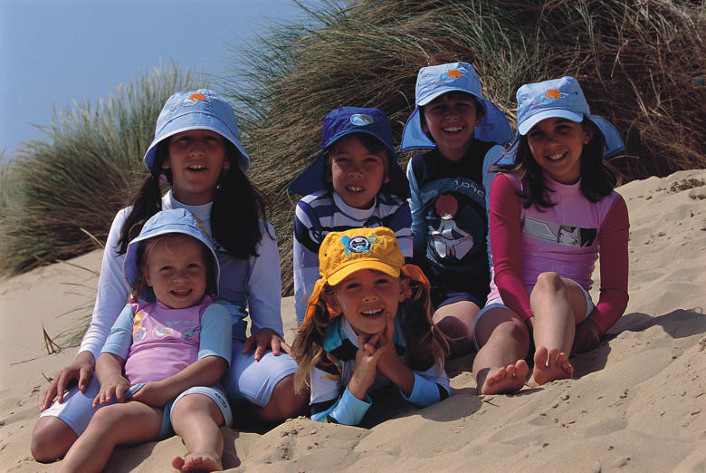

hyphen ist im medizinischen Fachhandel in ganz Österreich erhältlich. Spezielle Fachberatung erhalten Sie in den Geschäften folgender Anbieter: Bständig, Bandagist Heindl und Sanitätshaus Tappe.

Weitere Informationen sowie Text- und Bildmaterial zum Download erhalten sie bei www.menzl.com/hyphen.htm und bei
Mag. Yvonne Masopust, ikp – Kommunikationsplanung und Öffentlichkeitsarbeit
T: 01/524 77 90-15, E: yvonne.masopust@ikp.at

Kontakt für Journalisten-Rückfragen:
Univ.-Prof. Dr. Werner Aberer
Leiter der klinischen Abteilung für Umweltdermatologie und Venerologie an der Univ.-Hautklinik Graz
T: 0316/385-3926
E: werner.aberer@meduni-graz.at

Hintergrundinformation: Australisch-Neuseeländischer Standard: Testet Textilien nur in optimalem Neuzustand. Der zertifzierte Schutzfaktor verliert seine Gültigkeit, sobald die Kleidung getragen, gewaschen oder gedehnt wird. Europäischer Standard: Testet die Textilien ebenfalls nur im Neuzustand. Zertifziert darüber hinaus nur Textilien, die einen UPF von mindestens 40 haben. Außerdem müssen die Kleidungsstücke einem definierten Design entsprechen und viel Haut bedecken. Bikinis und ärmellose T-Shirts werden nicht als Sonnenschutzkleidung ausgezeichnet. UV-Standard 801: Testet Textilien unter extremen UV-Schutz reduzierenden Bedingungen wie Nässe, Dehnung, Abrieb, Wäsche und Reinigung. Auf dieser Basis wird der geringste Schutzfaktor ermittelt und erteilt. Der tatsächlich gewährte Schutz ist in der Regel höher als angegeben, da die Testsituation im Normalfall nicht erreicht wird. (www.hohenstein.de)
Bezugsquellen-Nachweis: Bständig: bcc - bständig competence center, Ranftlgasse 9, 1170 Wien Bandagist Heindl: Sanitätshaus Heindl, Wiener Straße 1, 3300 Amstetten Sanitätshaus Heindl, Schwanthalergasse (ab Juni Habertstraße 10), 4810 Gmunden Technisches Gesundheitszentrum, Sonnensteinstraße 1, 4040 Linz Sanitätshaus Heindl, Hafferlstraße 7, 4020 Linz Sanitätshaus Heindl, Dukartstraße15-17, 4400 Steyr Sanitätshaus Heindl, Rainerstraße 3, 4600 Wels Sanitätshaus Tappe: Tappe, Salzburger Straße 14, 5500 Bischofshofen Tappe, Stadtplatz 52, 5280 Braunau Tappe, Kirchplatz 5, 5110 Oberndorf Tappe, Linzer Gasse 72, 5020 Salzburg Tappe, Schillerstraße 8a, 5700 Zell am See

